Итоги проведения муниципального этапа конкурса «Учитель года Республики Мордовия – 2017», «Воспитатель года Республики Мордовия – 2017».
С 15 по 16 марта 2017 г. в Дубенском муниципальном районе проведены конкурсы профессионального мастерства «Учитель года Республики Мордовия – 2017», «Воспитатель года Республики Мордовия – 2017». Тема конкурса в этом году была следующая: «Школа – территория мастерства и творчества будущего».
В конкурсе «Учитель года Республики Мордовия – 2017» приняли участие 5 педагогов из базовых школ района. Это Афонькина М.В., учитель математики МБОУ «Дубенская СОШ», Демяшкина Н.В., учитель технологии МБОУ «Кабаевская СОШ», Мартьянова И.В., учитель русского языка и литературы МБОУ «Ардатовская СОШ», Хамидуллова Р.В., учитель начальных классов МБОУ «Кочкуровская СОШ», Спиридонова Г.М., учитель русского языка и литературы МБОУ «Поводимовская СОШ».
Конкурс состоял из 2 туров – заочного и очного. В рамках заочного тура были проведены следующие мероприятия: «Интернет-ресурс» и эссе «Я – учитель». Интернет-сайты участников конкурса позволили им продемонстрировать использование информационно-коммуникационных технологий как ресурса повышения качества профессиональной деятельности педагога. Лучшим из всех представленных, по мнению жюри, стал сайт Афонькиной М.В. В эссе «Я – учитель» были раскрыты мотивы выбора учительской профессии, отражены собственные педагогические принципы и подходы к образованию, свое понимание миссии педагога в современном мире. Больше всего вышеперечисленным критериям соответствовало эссе Демяшкиной Н.В.
Очный тур состоял из методического семинара и урока. Конкурсное задание «Методический семинар» позволило конкурсантам продемонстрировать способности к анализу своего профессионального опыта, в котором нужно было отразить инновационные подходы к образованию, сущность используемых образовательных технологий, способы взаимодействия с коллегами по формированию метапредметных результатов в соответствии с современными требованиями ФГОС ОО. Компетентнее всего с этим заданием справились Афонькина М.В. и Мартьянова И.В.
Урок оценивался по следующим критериям: глубина раскрытия темы, оригинальность методических приемов; умение организовать использование учащимися разных типов и видов источников знаний; умение организовать взаимодействие учащихся между собой; умение создавать и поддерживать высокий уровень мотивации и высокую интенсивность деятельности учащихся; глубина и точность анализа учебного занятия и рефлексии своей деятельности. Из максимально возможных 50 баллов - 49 получила Афонькина М.В. и 48 Хамидуллова Р.В.
Урок Афонькиной Марии Викторовны по геометрии в 9б классе на тему «Движение. Виды движения» был проведен в хорошем рабочем темпе, «на одном дыхании». Структура урока соответствовала выбранному типу, подобранные методы и приемы позволили максимально достичь поставленных целей. Нагрузка и виды деятельности грамотно чередовались. Мария Викторовна виртуозно владеет ИКТ-технологиями. Изучение геометрии связано с пространственным видением мира. Для того чтобы помочь детям эффективно закрепить изученный материал ею были созданы динамичные модели на слайдах, продемонстрированных с помощью интерактивной доски.
Рамия Вякильевна Хамидуллова провела урок математики во 2б классе на тему «Закрепление приемов письменного и устного счета». С самого начала урока педагог установила настолько тесный эмоциональный контакт с обучающимися, которых видела впервые, что дети с готовность выполняли все задания. Знание методики преподавания, виртуозное владение разнообразными приемами позволило Рамие Вякильевне превратить урок математики для детей в увлекательное путешествие в мир знаний. Ею были использованы и традиционные демонстрационные материалы, и ИКТ-технологии. Результатом проделанной работы стало хорошее усвоение обучающимися темы урока.
По результатам, полученным в ходе выполнения конкурсных мероприятий, победителем муниципального этапа конкурса «Учитель года Республики Мордовия – 2017» стала Афонькина Мария Викторовна, учитель математики МБОУ «Дубенская СОШ». Остальные участники конкурса объявлены лауреатами в следующих номинациях:
- Демяшкина Н.В., учитель технологии МБОУ «Кабаевская СОШ», лауреат в номинации «За оригинальность и новизну методических решений»;
- Мартьянова И.В., учитель русского языка и литературы МБОУ «Ардатовская СОШ», лауреат в номинации «Учитель-исследователь»;
- Хамидуллова Р.В., учитель начальных классов МБОУ «Кочкуровская СОШ», лауреат в номинации «За высокое педагогическое мастерство»;
- Спиридонова Г.М., учитель русского языка и литературы МБОУ «Поводимовская СОШ», лауреат в номинации «Учитель-организатор».
В конкурсе «Воспитатель года Республики Мордовия – 2017» приняли участие 4 педагога: Чернова Т.Ю., воспитатель МБДОУ «Дубенский д/с комбинированного вида «Солнышко», Ермошкина Ю.В., воспитатель МБДОУ «Кочкуровский д/с «Чипайне», Косолапова Л.Г., воспитатель МБДОУ «Поводимовский д/с «Солнышко», Исаева В.Д., воспитатель МБДОУ «Ардатовский д/с «Солнышко».
Муниципальный этап конкурса проводился в один этап - очный тур, который включал в себя следующие конкурсные задания «Визитная карточка», «Творческая презентация», «Развивающее занятие с детьми». По результатам, полученным в ходе выполнения конкурсных мероприятий, победителем муниципального этапа конкурса «Воспитатель года Республики Мордовия – 2017» стала Исаева Валентина Дмитриевна, воспитатель МБДОУ «Ардатовский д/с «Солнышко». Остальные участники конкурса объявлены лауреатами в следующих номинациях:
- Чернова Т.Ю., воспитатель МБДОУ «Дубенский д/с комбинированного вида «Солнышко», лауреат в номинации «За оригинальность новизну методических решений»;
- Ермошкина Ю.В., воспитатель МБДОУ «Кочкуровский д/с «Чипайне», лауреат в номинации «За креативность и творчество»;
- Косолапова Л.Г., воспитатель МБДОУ «Поводимовский д/с «Солнышко», лауреат в номинации «За высокое педагогическое мастерство».
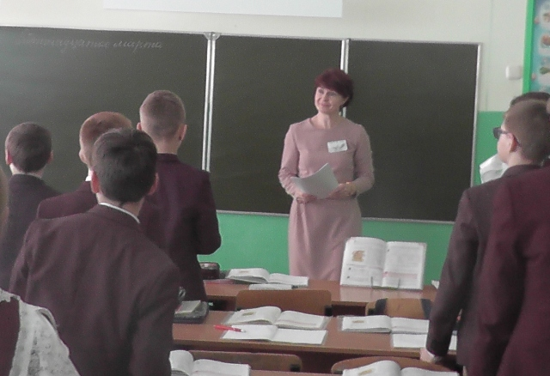
Урок русского языка в 6б классе, Спиридонова Г.М.
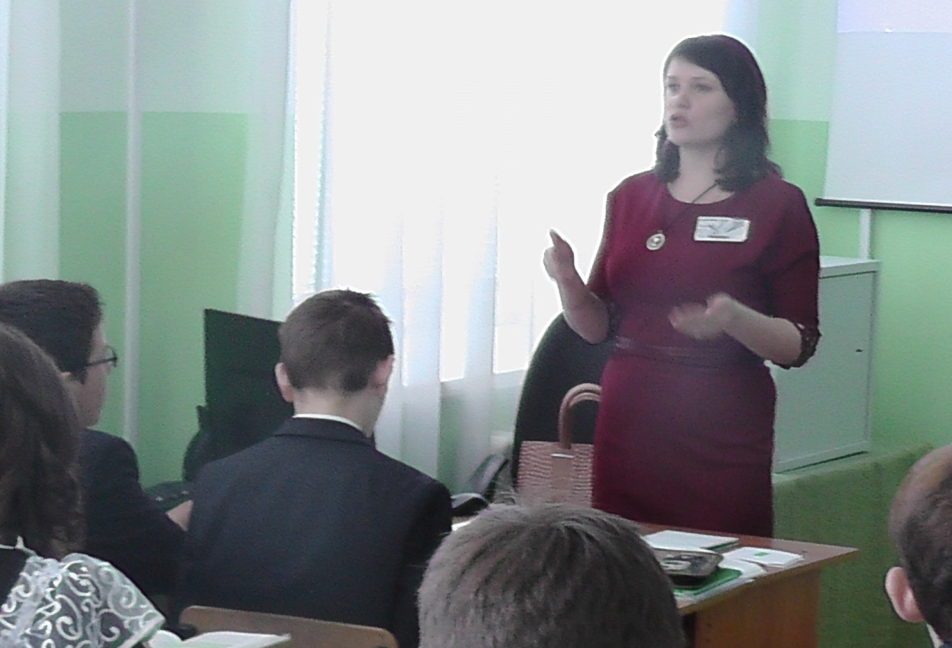
Урок русского языка в 8б классе, Мартьянова И.В.

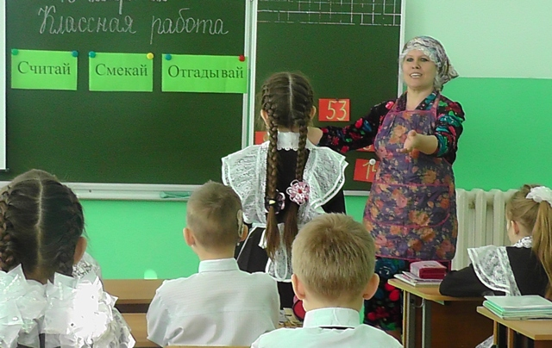
Урок математики во 2б классе, Хамидуллова Р.В.

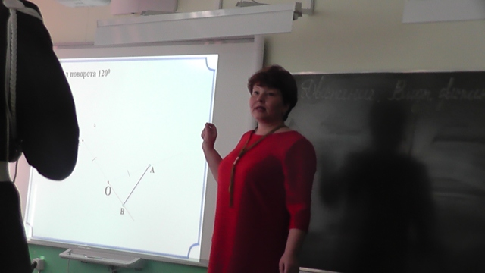
Урок математики в 9б классе, Афонькина М.В.

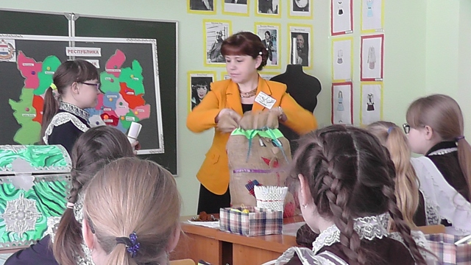
Урок технологии в 5 классе, Демяшкина Н.В.

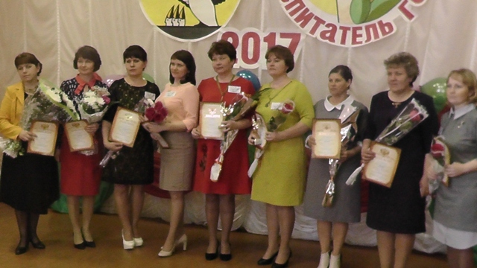
Церемония награждения муниципального этапа конкурса «Учитель года Республики Мордовия – 2017», «Воспитатель года Республики Мордовия – 2017».

